Discos Dinámicos Windows II

Índice
1 Introducción 3
2 Creación de Disco Duro 3
3 Creación de Discos Dinámicos 4
4 Añadimos los reflejos 4
5 Borramos el disco reflejado 5
6 Conclusión 5

Introducción
Vamos a realizar el siguiente ejercicio:
Sobre una instalación de Windows Server 2008R2, refleja el volumen del sistema.
Estudia los procedimientos que deberías realizar, para la reparación del sistema reflejado en caso de fallo de alguno de sus discos.
Deberéis realizar las capturas de pantalla que consideréis oportunas e indicar de manera detallada qué es lo que estáis haciendo.
El formato de presentación de los trabajos será el que establecimos en su día para la asignatura.
Última modificación: martes, 21 de mayo de 2013, 16:13

Creación de Disco Duro
Utilizaremos VirtualBox para añadirle un disco duro, de 32gb para que ambos tengan el mismo tamaño(disco base y disco adicional).
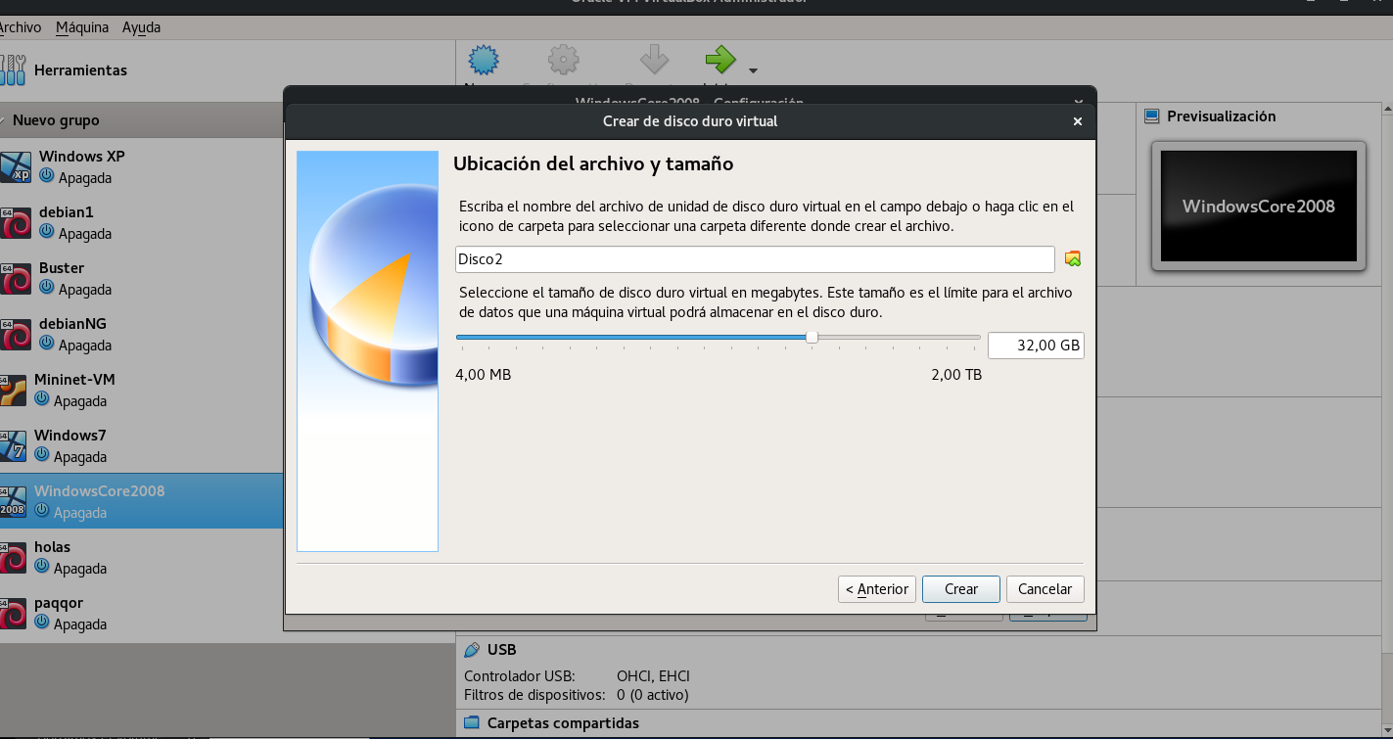

Creación de Discos Dinámicos
Tenemos dos discos, disco 0 y disco 1
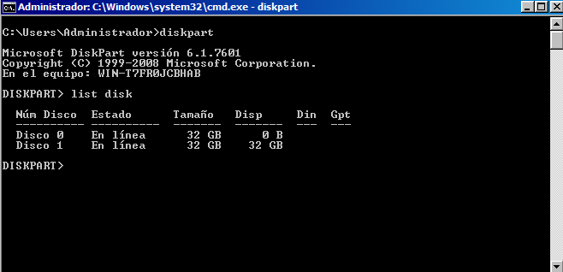
Y seleccionamos los discos y lo convertimos a dinámicos.
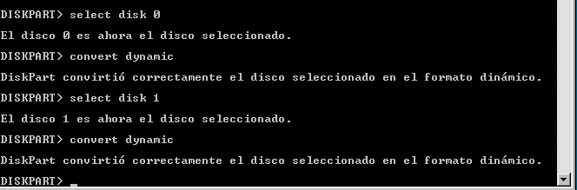

Añadimos los reflejos
Seleccionamos el volumen 1 y añadimos el disco 1.
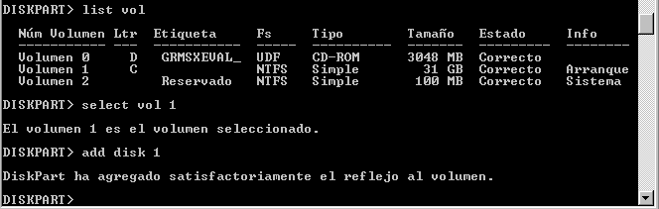

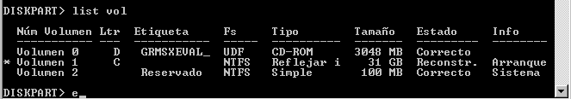

Borramos el disco reflejado
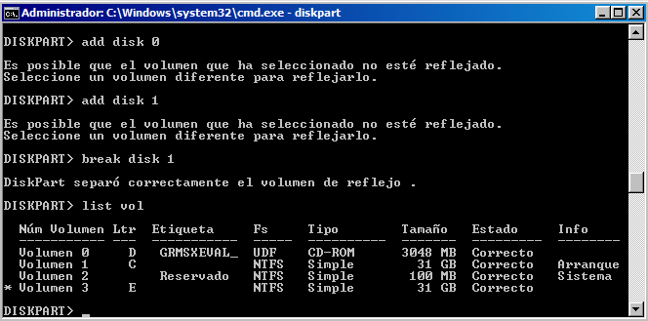

Conclusión
Hemos aprendido a reparar discos mediante discos dinámicos reflejados

